SPRINT 3

Nivell 1

# Ejercicio 1

La teva tasca és dissenyar i crear una taula anomenada "credit_card" que emmagatzemi detalls crucials sobre les targetes de crèdit. La nova taula ha de ser capaç d'identificar de manera única cada targeta i establir una relació adequada amb les altres dues taules ("transaction" i "company"). Després de crear la taula serà necessari que ingressis la informació del document denominat "dades_introduir_credit". Recorda mostrar el diagrama i realitzar una breu descripció d'aquest.

## Input 1: Creación esquema (advierto que expiring_date no tiene formato correcto para ser DATE y la transformo a VARCHAR para editarlo.)

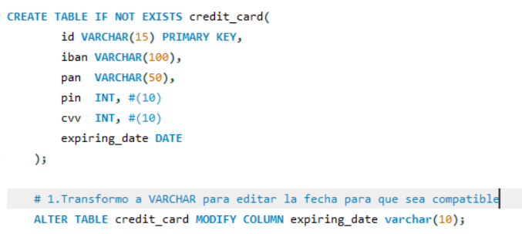

### Output 1:



# Input 2 ejecucion INSERT INTO

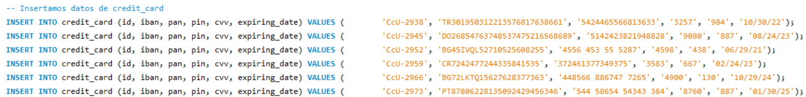

### Output 2

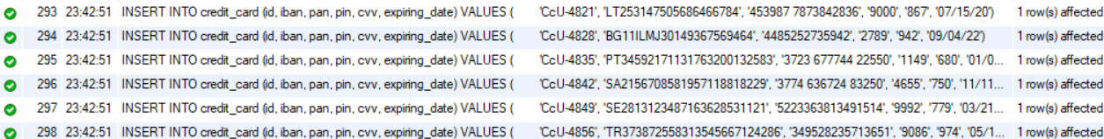

## Input 3: En esta query inserto el formato de fecha que tenía mi string para que con el método STR_TO_DATE se corrija.

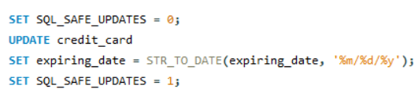

### Output 3:



## Input 4 Revisión de que los datos estén correctamente insertados y cambio a formato DATE.



### Output 4:

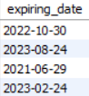



## Input 5: Conecto FOREIGN KEY de transaction con primary key de credit_card.



### Output 5:



## Diagrama

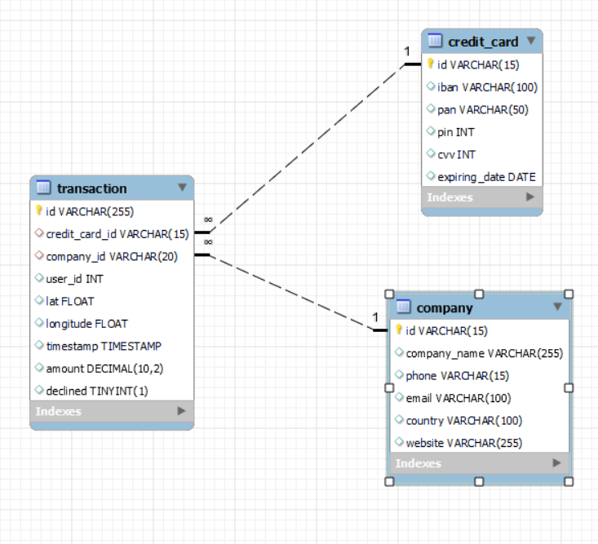

# Ejercicio 2

El departament de Recursos Humans ha identificat un error en el número de compte de l'usuari amb ID CcU-2938. La informació que ha de mostrar-se per a aquest registre és: R323456312213576817699999. Recorda mostrar que el canvi es va realitzar.

## Input 1: Actualizo la cuenta iban donde el id es CcU-2938. Y hago la comprobación del cambio.

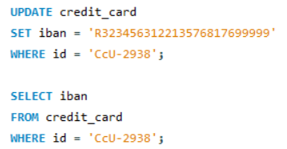

### Output 1:







# Ejercicio 3

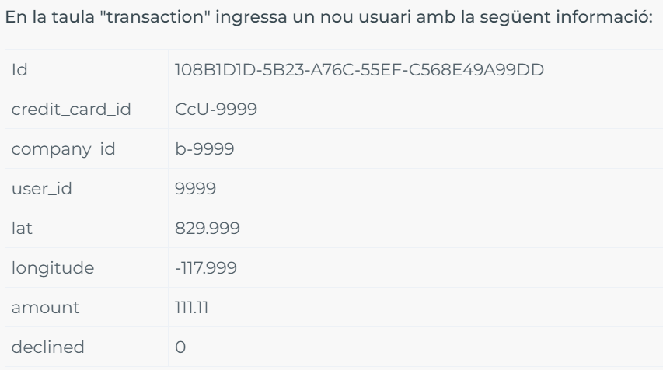

## Input 1: Para insertar los datos que quiero insertar en transaction primero tengo que crear las claves primarias a las que hace referencia en sus respectivas tablas de dimensiones. (Ahora las tablas credit_card y Company).

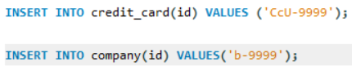

### Output 1:



## Input 2: Creación tabla user (Aquí me adelante creando la tabla user y más adelante la relación de esta tabla con transaction, dando por hecho que era lo esperado al ser necesario que haya coincidencia entre la clave foránea de transaction y las claves primarias de las tablas relacionadas “Esta tarea tendría que realizarse en Nivell 3.1”).

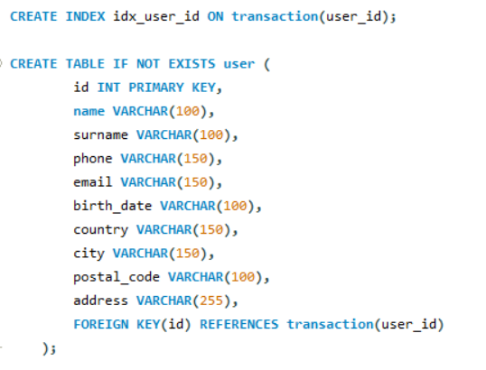

### Output 2:



## Input 3: Inserto los datos en la tabla user

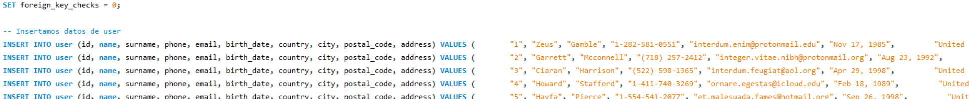

### Output 3:



## Input 4: INSERT en tabla user del nuevo registro de user(id) para que se relacione con la nueva user_id de la tabla transaction, que se insertara a continuación de ésta.

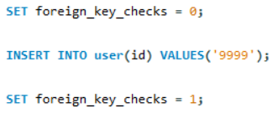

### Output 4:



## Input 5: Inserto los datos de las distintas columnas en transaction entre ellos user_id



### Output 5:



## Input 6: Me percato que user venía con una clave foránea y quiero eliminar la foreign key para crear una relación correcta. En la cual transaction tenga relación de varios a uno y no a la inversa. Ahora busco la dirección de la FOREIGN KEY

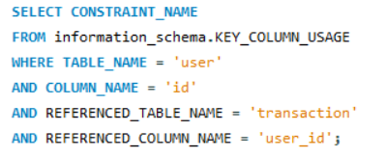

### Output 6:



## Input 7: Elimino FOREIGN KEY



### Output 7:



## Input 8: Creación nueva FOREIGN KEY en transaction



### Output 8:



Aquí termino toda la configuración de tabla user

# Ejercicio 4

Des de recursos humans et sol·liciten eliminar la columna "pan" de la taula credit_*card. Recorda mostrar el canvi realitzat.

## Input 1: Elimino la columna pan de la tabla credit_card.

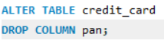

### Output 1:



## Input 2: Testeo



### Output 2:

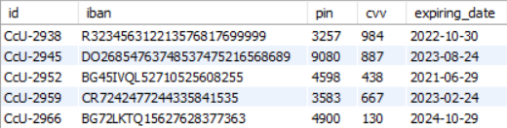



Nivell 2

# Ejercicio 1

Elimina de la taula transaction el registre amb ID 02C6201E-D90A-1859-B4EE-88D2986D3B02 de la base de dades.

## Input 4: Elimino la transacción con el id en cuestión.



### Output 4:



# **Ejercicio 2**

La secció de màrqueting desitja tenir accés a informació específica per a realitzar anàlisi i estratègies efectives. S'ha sol·licitat crear una vista que proporcioni detalls clau sobre les companyies i les seves transaccions. Serà necessària que creïs una vista anomenada VistaMarketing que contingui la següent informació: Nom de la companyia. Telèfon de contacte. País de residència. Mitjana de compra realitzat per cada companyia. Presenta la vista creada, ordenant les dades de major a menor mitjana de compra.

## Input 1: Creación VistaMarketing. Esta vista organiza las empresas destacando aquellas con un promedio por compra superior.

# 

### Output 1:



## Input 2: Testeo



### Output 2:

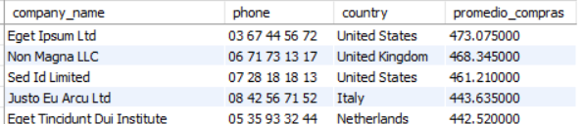



# Ejercició 3

Filtra la vista VistaMarketing per a mostrar només les companyies que tenen el seu país de residència en "Germany"

## Input 1: Query que retorna el nombre de las compañías residentes en Alemania dentro de la VistaMarketing.

# 

### Output 1:

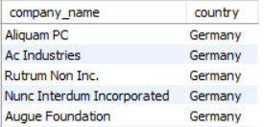



Nivell 3

# Ejercicio 1

La setmana vinent tindràs una nova reunió amb els gerents de màrqueting. Un company del teu equip va realitzar modificacions en la base de dades, però no recorda com les va realitzar. Et demana que l'ajudis a deixar els comandos executats per a obtenir el següent diagrama:

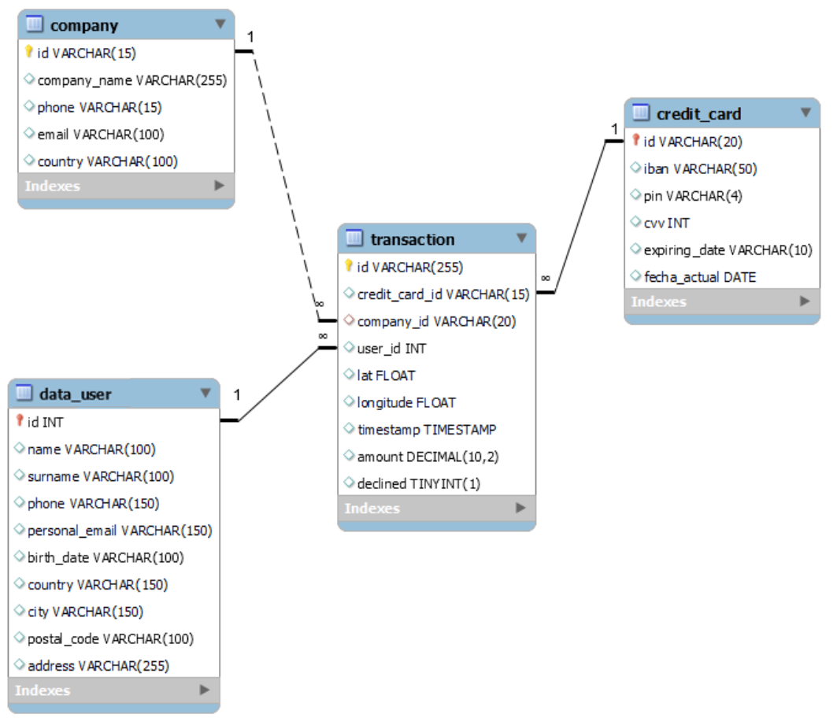

La tabla user ya está creada y vinculada a las demás tablas.

Input 1: Elimino columna website de la tabla Company, la cual estaba vacía.



### Output 1:



## Input 2: cambio el nombre de la tabla user a data_user.



### Output 2:



## Input 3: Añado columna fecha_actual que toma la fecha del dia en que se crea.



### Output 3:



## Input 4: Cambio el formato de pin a VARCHAR(4)



### Output 4:



## Input 5: Cambio el formato del iban a VARCHAR(50)



### Output 5:



# Ejercicio 2

L'empresa també et sol·licita crear una vista anomenada "InformeTecnico" que contingui la següent informació:

ID de la transacció

Nom de l'usuari/ària

Cognom de l'usuari/ària

IBAN de la targeta de crèdit usada.

Nom de la companyia de la transacció realitzada.

Assegura't d'incloure informació rellevant de totes dues taules i utilitza àlies per a canviar de nom columnes segons sigui necessari.

Mostra els resultats de la vista, ordena els resultats de manera descendent en funció de la variable ID de transaction.

## **Input: Creación vista InformeTecnico**

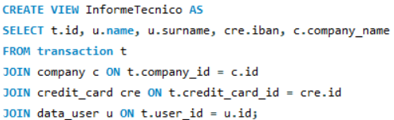

### Output 1:



Input 2: Testeo



### Output 2:

